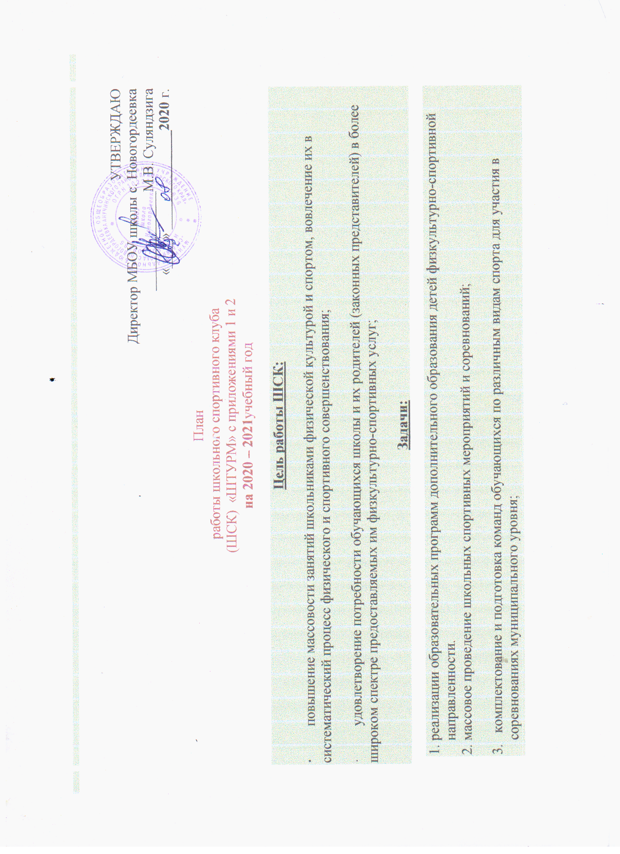

.

4. организация различных форм активного спортивно-оздоровительного отдыха обучающихся;

5. пропаганда здорового образа жизни, личностных и общественных ценностей физической культуры и спорта;
Направление деятельности | Содержание деятельности | Срок | Ответственные за исполнение

Организационная деятельность
Работа с кадрами ШСК | - обеспечение ШСК педагогическими кадрами;  - выборы нового состава ШСК; | Август-сентябрь | Руководитель ШСК, председатель «Истоки»
Планирование и организация деятельности ШСК | - составление списочного состава ШСК;  - составление и утверждение плана работы ШСК на новый учебный год | Август-сентябрь | Руководитель ШСК

Методическая деятельность
Проведение методических мероприятий с целью обмена опытом | - участие в семинарах, круглых столах и других формах обмена опытом в районе. | В течение учебного года по плану базовых учреждений, по индивидуальному плану | Руководитель ШСК, педагоги
Участие в конкурсах разного уровня - районных, региональных, федеральных | - поиск интересных вариантов конкурсов спортивной направленности;  - подготовка к соревнованиям, состязаниям;  - непосредственное участие в соревнованиях;  - подведение итогов. | В течение уч. года по плану учреждений, проводящих конкурсы, и годовому плану школы | Руководитель ШСК
Организация и проведение школьного Дня здоровья | - подготовка и оформление эмблем и девизов классных коллективов;  - выбор места проведения смотра (территория около реки);  - проведение выставки эмблем;  - анализ проведения. | Октябрь | Руководитель ШСК, учитель физкультуры, технологии

Связь с образовательными, досуговыми и административными учреждениями района (социальное партнерство)
Связь со школами района | - обмен информацией с сотрудниками других школ, работающих в рамках физкультурно-спортивной направленности;  - проведение совместных мероприятий. | В течение учебного года | Руководитель ШСК, администрация школы
Связь с родителями (законными представителями) | - приглашение родителей на спортивные мероприятия в качестве судей, наблюдателей, участников | В течение учебного года | Руководитель ШСК, администрация школы
Связь со СМИ, сеть Интернет | -публикация статей оспортивной жизни школы на сайте школы и в СМИ | В течение учебного года | Руководитель ШСК, администрация школы

Осуществление контроля над работой ШСК
Контроль ведения отчетной документации ШСК | - проверка выполнения плана работы;  -проведение мероприятий; | В течение учебного года по плану контроля | Руководитель ШСК
Контроль за соблюдением реализации плана ШСК | - посещение занятий, мероприятий; | В течение учебного года по плану контроля | Руководитель ШСК

Физкультурно-оздоровительная и спортивно массовая работа
Проведение спортивных праздников, спортивных акций, соревнований, спортивных мероприятий | - подготовка спортивно-массовых мероприятий (разработка сценариев и плана подготовки);  - обеспечение участия учащихся в спортивно-массовых мероприятиях;  - проведения мероприятия; | В течение учебного года, согласно плану | Руководитель ШСК, педагоги
Проведение спортивных соревнований школьного ирайонного уровня (президентские состязания, спартакиада школьников) | - составление календарного плана физкультурно-оздоровительных и спортивно-массовых и календарного плана спортивных соревнований ШСК «Штурм»;  - комплектование команд для участия в спортивных соревнованиях;  - работа с командами по подготовке к соревнованиям;  - проведение соревнований;  - подведение итогов. | В течение учебного года, согласно плану | Руководитель ШСК, учитель физкультуры
агитационно-пропагандистской работы по физкультуре и спорту в школе | - работа клуба попропаганде  ЗОЖ | В течение учебного года | Руководитель ШСК

